Державний університет «Житомирська політехніка»
Гірничо-екологічний факультет
Кафедра екології
Спеціальність 101 «Екологія»
Освітній рівень «Магістр»
«ЗАТВЕРДЖУЮ»  Проректор з НПР  _________ А.В. Морозов  «__» ________2021 р. | Затверджено на засіданні кафедри екології  протокол № 7 від «28» серпня 2021 р.  Завідувач кафедри ____ І.Г. Коцюба  «28» серпня 2021 р.
ТЕСТОВІ ЗАВДАННЯ
РЕСУРСОЕНЕРГОЗБЕРЕЖЕННЯ
1. |  | Провідна галузь народного господарства, що забезпечує матеріально-культурні та побутові потреби населення міст та селищ міського типу – це…
2. |  | Комплекс інженерних споруд, машин і апаратів, які призначені для добування води з природних джерел, поліпшення її якості, зберігання, транспортування та подавання водоспоживачам, складається із водоприймальних, водопідіймальних, очисних, водонапірних та регулювальних споруд, магістральних водоводів і розподільних мереж та засобів автоматизації – це…
3. |  | Яка основна мета вироблення чавуну?
4. |  | Яке джерело відноситься до традиційної енергетики?
5. |  | Що є сировиною для вироблення целюлози?
6. |  | Комплекс інженерних споруд та обладнання, які призначені для приймання та транспортування стічних вод до очисних споруд – це…
7. |  | Яка держава має найбільші поклади нафти?
8. |  | Який недолік має шахтний спосіб добування вугілля порівняно з відкритим?
9. |  | Яку граничну вологу повинно мати вугілля перед завантаженням ємкостей для відправки користувачам?
10. |  | Комплекс трансформаторних підстанцій та електричних мереж різних напруг – це…
11. |  | Система централізованого теплопостачання незалежно від розмірів включає три основні елементи: джерело тепла, теплову мережу та споживача – це…
12. |  | Яка речовина є основною в складі чорної рідини в сульфатному процесі варіння целюлози?
13. |  | Який метод є основним при очищенні води нафтопереробних заводів?
14. |  | Яка найбільша глибина шахт у Донбасі?
15. |  | За якою технологією вироблення сталі можна кардинально зменшити об’єм забруднюючих речовин, що викидаються у довкілля?
16. |  | На яких теплових станціях виробляють електричну і теплову енергію?
17. |  | Яка область в Україні має найбільші запаси деревини?
18. |  | Який вид споруд застосовують для очищення води при мартенівському вироблені сталі?
19. |  | Яка держава має найбільші поклади газу?
20. |  | Який недолік має відкритий спосіб добування вугілля?
21. |  | До методів промислової екології не відносять…
22. |  | До фізико-механічних технологій відносяться…
23. |  | До хімічних технологій відносяться…
24. |  | До біотехногій відносяться…
25. |  | Даний технологічний процес не може проводитись шляхом застосування біотехнологій:
26. |  | Техногенез – це…
27. |  | Техносфера –
28. |  | За даними ВООЗ, Україна посідає ____ місце в Європі за кількістю смертей внаслідок забруднення повітря
29. |  | За останні 100 років людство більше ніж у ____ разів збільшило використання енергетичних ресурсів
30. |  | За останні 40 років у ___ раз (-и, -ів) збільшились обсяги світового виробництва продукції.
31. |  | У розвинених країнах загальний обсяг товарів та послуг зростає в 2 рази через кожні ___років.
32. |  | На кожного мешканця індустріально розвинутих країн, щорічно видобувається близько ____тон природних ресурсів
33. |  | Скільки відсотків з видобутих природних ресурсів набирає форми продукту, що використовується
34. |  | За останні 100 років людство винищило майже ______ лісів планети.
35. |  | Зростання викидів вуглекислого газу, може призвести до підвищення середньорічної температури на ___
36. |  | Серед промислових підприємств найбільше забруднюють довкілля
37. |  | Загальна маса всього створеного людиною на Землі складає
38. |  | Біомаса всіх живих організмів Землі складає _______
39. |  | Біомаса всіх живих організмів майже у ___ раз(-и,-ів) ____ за техносферу
40. |  | До сфери матеріального виробництва не входить…
41. |  | До сфери матеріального виробництва не входить…
42. |  | До первинного сектору відносять…
43. |  | До вторинного сектору відносять…
44. |  | До третинного сектору відносять…
45. |  | До трудомістких виробництв відносять…
46. |  | До матеріаломістких виробництв відносять…
47. |  | До енергоємних виробництв відносять…
48. |  | До наукомістких виробництв відносять…
49. |  | До водомістких виробництв відносять…
50. |  | До природних чинників розміщення господарства відносять…
51. |  | До техніко-економічних чинників розміщення господарства відносять…
52. |  | До демографічних чинників розміщення господарства відносять…
53. |  | Невелике поселення з одним малим промисловим підприємством – це..
54. |  | Населений пункт в якому є одне середнє або велике підприємство чи кілька не пов’язаних між собою технологічними процесами підприємств – це…
55. |  | Населений пункт з містами – супутниками, що мають низку взаємозв’язаних виробництв, спільну інфраструктуру і транспортне забезпечення – це…
56. |  | Територіальне поєднання однієї або декількох галузей, між якими здійснюються виробничі зв’язки – це…
57. | Інтегральна суспільно-територіальна система, яку виділяють на основі змістовності, перспективності, відповідності соціально-економічного районування та адміністративно-територіального устрою певної країни з урахуванням історико - географічних особливостей земель, національного й етнічного складу населення – це..
58. | Житомирська область відноситься до _______________ економічного району України.
59. | Дії, пов'язані з об'єднанням, з'єднанням, зосередженням (скупченням) великих виробничих підприємств в одному місці за певними виробничими ознаками з метою досягнення більших економічних результатів – це..
60. | Зосередження діяльності підприємств на виробництві певного продукту, частини продукту, або технологічної операції – це…
61. | Регулярні, спеціально обумовлені зв’язки між спеціалізованими підприємствами – це…
62. | Форма організації виробництва, коли на одному підприємстві зосереджено кілька виробництв – це…
63. | Підприємство, що діє на основі приватної власності одного або кількох громадян, іноземців, осіб без громадянства та його (їх) праці чи з використанням найманої праці – це…
64. | Господарське товариство, статутний капітал якого не може бути меншим ніж 1250 мінімальних заробітних плат і який поділено на визначену кількість часток однакової номінальної вартості, корпоративні права за якими посвідчуються акціями – це…
65. | Форма підприємництва громадян з метою виробництва, переробки та реалізації товарної сільськогосподарської продукції.
66. | Підприємство, засноване на державній формі власності – це…
67. | Юридична особа, утворена фізичними або юридичними особами, які добровільно об'єдналися на основі членства для ведення спільної господарської та іншої діяльності з метою задоволення своїх економічних, соціальних та інших потреб на засадах самоврядування – це…
68. | Матеріальне виробництво –
69. | Матеріальне виробництво включає
70. | Матеріальне виробництво не може існувати без
71. | Забруднення - це
72. | Забруднювальна речовина
73. | Забруднення довкілля класифікуються за походженням на
74. | Забруднення довкілля класифікуються за видом на
75. | Забруднення довкілля класифікуються за впливом на
76. | Забруднення довкілля класифікуються за характером на
77. | Забруднення довкілля класифікуються за поширенням на
78. | Класифікація забруднювальних речовин за видом
79. | Класифікація забруднювальних речовин за часом дії
80. | Класифікація забруднювальних речовин за впливом
81. | Класифікація забруднювальних речовин за характером
82. | Енергетичне забруднення довкілля поділяється на:
83. | Лісові екосистеми займають _____________ Землі.
84. | Ліси дають ____________ первинної продукції біосфери.
85. | Лісистість України складає…
86. | Лісистість Житомирської області.
87. | На частку державних лісів припадає…
88. | Переважаючими лісовими порадами в Україні є…
89. | Споживання деревини у світі за останні 30 років збільшилось у __________ разів.
90. | Структура, головна функція якої полягає у найбільш повному задоволенні потреб народного господарства і населення у деревині та інших продуктах лісу за умови одночасного використання лісу як природного фактора.
91. | Підвищуванням стійкості лісових екосистем до негативних факторів навколишнього середовища займається…
92. | Структура яка займається лісозаготівлею.
93. | Підприємства промисловості, які механічно обробляють деревину, тобто змінюють лише її форму.
94. | Підприємства даної галузі використовують деревину як сировину, орієнтуються на електроенергію, воду та використовують під час виробництва сірчану кислоту та білу глину (каолін).
95. | Підприємства промисловості здійснюють виробництво скипидару, фарбників, оліфи, каніфолі, оцтової кислоти тощо, орієнтуються на відходи попередніх галузей лісової промисловості.
96. | Відбілювання технічної целюлози проводять із використанням…
97. | … - видобуває рудну та нерудну сировину для її подальшої переробки.
98. | … - займається виплавлянням легких, важких, благородних, рідкоземельних металів та виробництвом сплавів.
99. | … - виплавляє чавун, сталь, а також надає їм відповідну форму (прокат).
100. | В епоху Київської Русі виробництво заліза переважно було зосереджено на території сучасної (-их)…
101. | В другій половині … почалося будівництво таких металургійних заводів, як Луганський, Брянський, Дніпровський, Юзівський, Маріупольський та Алчевський.
102. | У 1885-1899 рр. бурхливий розвиток чорної металургії в України пов’язують зі зростанням видобутку … поблизу Кривого Рогу.
103. | Україна має 14 металургійних комбінати (-ів), які відносять до найбільших підприємств світу
104. | Більшість металургійних підприємств України мають повний цикл виробництва і … виплавляють від 1 до 10 млн тон сталі.
105. | Чавун – це високовуглецевий нековкий сплав…, містить у собі 2,14-6,3% С, а також домішки Мn – до 3%, Si – до 4,5%, S –до 0,12%, P – до 2,5 відсотків.
106. | Основний споживач продукції чорної металургії:
107. | Україна посідає … місце у світі за виплавлянням чавуну та сталі
108. | Виробництва, в яких представлено всі головні ланки чорної металургії (виробництво чавуну, сталі та прокату), називають …
109. | До доменного процесу належить виробництво ….– основного палива для доменної плавки чавуну
110. | Виробництво чавуну – складний технологічний процес, що крім, доменного процесу охоплює підготовку вихідних матеріалів для доменного плавлення і первинного перероблення отриманих продуктів – …
111. | Чавун, отриманий з доменних печей, поділяють на …
112. | Одержання чавуну можна описати загальною схемою (оберіть зайве):
113. | Вихідними матеріалами для отримання чавуну є залізорудні матеріали (руда, агломерат, окатки), флюси і кокс. Їхню суміш, складену у відповідних пропорціях, називають …
114. | На одну тонну чавуну витрачається до … коксу.
115. | Сталь це -
116. | Основною домішкою в сталі є вуглець, вміст якого становить …
117. | За хімічним складом сталь поділяють на (оберіть зайве)
118. | …– випалювання надлишку вуглецю в чавуні відбувається за рахунок не лише кисню повітря, а й кисню оксидів заліза, які додаються у вигляді залізної руди та іржавого залізного брухту.
119. | … - через рідкий чавун, залитий у конвертор, продувається повітря, кисень якого окиснює вуглець та домішки.
120. | – найбільш сучасний спосіб отримання сталі. Для виплавляння сталі використовують дугові та індукційні електричні печі.
121. | До важких металів належать
122. | Легкими металами вважають
123. | Провідною галуззю кольорової металургії України є … Вона дає близько 20% від загального виробництва кольорових металів, незважаючи на бідність власних ресурсів.
124. | Схема стадій виробництва кольорових металів та їх сплавів (оберіть зайве)
125. | - сплав міді з цинком (до 50% Zn), що містить невеликі добавки інших елементів (АІ, Sі, Ni, Мn). Її переважно застосовують у хімічній промисловості.
126. | ... - алюмінієвий сплав з великим вмістом силіцію та добавками легуючих елементів
127. | За функціональним призначенням виділяють ___________ системи водопостачання.
128. | За сферою обслуговування виділяють ___________ системи водопостачання.
129. | За видом об’єктів виділяють ___________ системи водопостачання.
130. | За територіальним охопленням водоспоживачів виділяють ___________ системи водопостачання.
131 | Що таке рекультивація земель?
132 | За тривалістю дії виділяють ___________ системи водопостачання.
133 | За типом природного джерела виділяють ___________ системи водопостачання.
134 | За характером використання води виділяють ___________ системи водопостачання.
135 | Допускається зменшення подавання води на господарсько-питні потреби до 30% розрахункових витрат, на виробничі потреби – до рівня, що визначається аварійним графіком роботи підприємств; тривалість такого зменшення подавання води допускається до 3 діб. Зменшення подавання води нижче зазначеної межі або взагалі перерва в її постачанні допускається на період до 10 хв., які потрібні для відключення пошкоджених і підключення резервних елементів системи.
136 | Допускається зменшення подавання води таке саме, як і для першої категорії, але період зменшення водо– постачання може тривати до 10 діб. Перерва або зниження подавання води нижче зазначеного рівня допускається до 6 год.
137 | Зменшення водопостачання допускається таке саме, як і для першої категорії, але тривалістю до 15 діб. Зменшення подавання води нижче зазначеної межі або перерва допускається на період проведення ремонту (граничний термін – 1 доба).
138 | Що з’явилось поштовхом в середині 20 століття для збільшення добуванні нафти?
139 | Які забруднюючі речовини переважають у викидах в атмосферу нафтопереробних підприємств?
140 | Яка основна вибухонебезпечна речовина утворюється при добуванні вугілля в шахті?
141 | Коли використання кам’яного вугілля у вигляді перетвореного в газ палива економічно і екологічно вигідно?
142 | Який газ застосовують в доменних печах для підігріву повітря?
143 | За допомогою якого пристрою охолоджують гази мартенівських печей при сухому способі очищення?
144 | Який процес вироблення кольорових металів застосовують в металургії?
145 | Яка основна забруднююча речовина надходить до атмосфери при спалюванні кам’яного вугілля?
146 | Який спосіб знешкодження висококонцентрованих рідинних ядерних відходів з великим періодом напіврозпаду використовують на практиці?
147 | Яка речовина є причиною професійних захворювань робітників ливарного виробництва в машинобудівельній галузі?
148 | Який матеріал переважає у відходах ливарного виробництва машинобудівельної галузі?
149 | Яке хімічне виробництво відноситися до найбільш водоємних? Це вироблення:
150 | Які забруднюючі речовини переважають в стічних водах харчової промисловості?
151 | Основну роль у процесі окислення домішок у повітрі атмосфери відіграють:
152 | “Ефект аеродинамічної труби” має місце при:
153 | Урбанізація – це процес:
154 | Яка концентрація забруднюючої речовини в довкіллі вважається гранично допустимою (ГДК)?
155 | Що таке “демографічний вибух”?
156 | Оксиди сірки забезпечують:
157 | Гірські породи є джерелом опромінення людей від:
158 | Основні обсяги викидів свинцю забезпечують:
159 | Фактори, що викликають зсуви:
160 | Каптаж – це споруда, що:
161 | Що таке електроенергетика?
162 | Альтернативні джерела енергії. Що до них відносять ?
163 | Як створюється державне регулювання у сфері альтернативних джерел енергії?
164 | Застосування нетрадиційної енергетики:
165 | Біопалива поділяють на такі види:
166 | Біогаз – це суміш…
167 | Основним органічним енергоносієм в Україні є:
168 | Для підвищення енергозабезпечення України використовують:
169 | Основними виробниками електричної і теплової енергії в Україні є:
170 | Закон про теплопостачання визначає?
171 | Теплопостачання це?
172 | Яке завдання державного управління у сфері теплопостачання?
173 | Сонячний колектор використовує …….. частину сонячного світла.
174 | Сонячні панелі використовують …….. частину сонячного світла.
175 | Опалення будівель, що відбувається за рахунок планувальних, архітектурно-конструктивних рішень, коли вся будівля може розглядатися як колектор сонячної теплоти – це…
176 | Переваги вакуумних сонячних колекторів перед звичайними полягають у…
177 | У сонячних ставках для створення роздільних шарів із різною температурою використовується…
178 | Сонячні електростанції з центральним приймачем-парогенератором, на поверхні якого концентрується сонячне випромінювання від плоских дзеркал-геліостатів.
179 | Споруди, де в фокусі параболоциліндричних концентраторів розміщуються вакуумні приймачі-труби з теплоносієм.
180 | Споруди, де в фокусі параболічного тарілкового дзеркала розташовується приймач сонячної енергії з робочою рідиною.
181 | 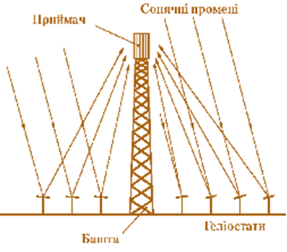
182 | 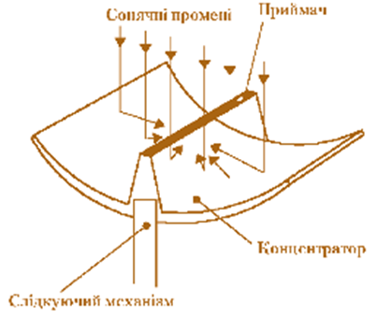
183 | 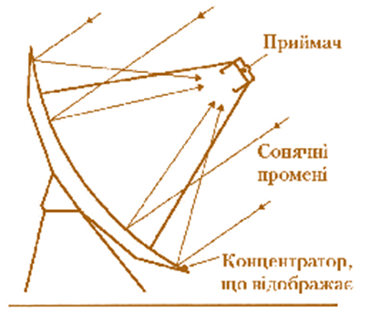
184 | Прилад, принцип дії якого базується на використанні внутрішнього фотоефекту в напівпровідниках і ефекту ділення фотогенерированих носіїв зарядів (електронів і дірок) електронно-дірочним переходом або потенційним бар’єром типу метал–діелектрик–напівпровідник.
185 | 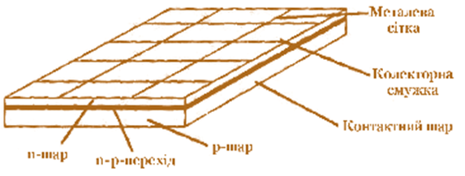
186 | Який елемент використовують для створення фотоелектричних панелей?
187 | Основний недолік сонечних станцій
188 | Яка країна є лідером з використання сонячних установок
189 | 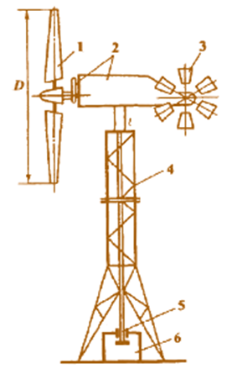
190 | 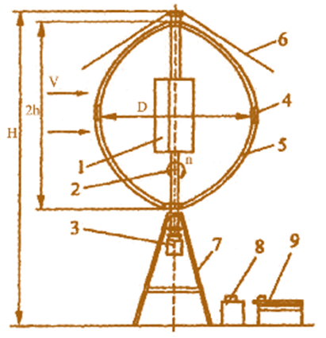
191 | Перспективною з точки зору використання вітрової енергії в Україні є…
192 | Значним недоліком вітрових електростанцій є…
193 | Які основи енергозбереження для підприємств визначає Закон про Енергозбереженння?
194 | Що таке енергозбереження ?
195 | Яка мета законодавства про енергозбереження ?
196 | Яка мета впровадження економічного механізму ?
197 | Державна експертиза з енергозбереження – це?
198 | Хто здійснює державний нагляд в електроенергетиці?
199 | Які права мають державні інспектори з експлуатації електричних станцій і мереж?
200 | Які основні завдання Національної комісії регулювання електроенергетики України?

